RESOLUCION N° 179/23

Vistos:
Que, con fecha 11 de agosto de 2023, ..................................................................... interpone reclamación ante esta Defensoría del Asegurado (DEFASEG) contra ........................................, solicitando se le otorgue la cobertura del SEGURO DE PROTECCIÓN DE TARJETAS PLUS.

Que, la señalada reclamación cumple con los requisitos de materia, cuantía y oportunidad establecidos en el reglamento de la DEFASEG (http://www.defaseg.com.pe/reglamento);
Que, conforme al Reglamento de la DEFASEG, atendiendo a la cuantía de la reclamación, que no supera US$ 3,000 (o su equivalente en moneda nacional), esta última puede ser resuelta por un órgano resolutivo unipersonal, el mismo que, en el presente caso, está a cargo de la secretaría técnica;
Que, con fecha 23 de agosto de 2023 se corrió traslado de la reclamación a ........................................, siendo que con fecha 04 de septiembre de 2023 la aseguradora absolvió el respectivo trámite, presentando sus descargos y la documentación correspondiente.
Que, encontrándose el expediente en condiciones para que este Órgano Resolutivo Unipersonal pueda emitir un pronunciamiento, se prescinde de la audiencia de informe oral de conformidad con el artículo 10° del reglamento de la DEFASEG.
Que, la reclamación interpuesta se sustenta resumidamente en los hechos y fundamentos siguientes: a) Respecto al reclamo N°...................................................... presentado por la señora Sandoval por el siniestro N°1000994161, ........................................ le indica que el caso es improcedente; b) no se encuentra de acuerdo con dicha resolución dado que según lo que se indica comercialmente en su oferta de seguro sí corresponde la cobertura por el siniestro ocurrido contra su persona el 30 de Junio, donde sufrió el robo / sustracción de su tarjeta de débito (Cuenta de Ahorros nro. .......................................) en las inmediaciones de la oficina BCP de Damascos - La Molina; c) se realizaron transacciones no reconocidas por un monto total de S/ 4,056.00 (Cuenta de Ahorros nro. ......................................., como se observa en el detalle de las operaciones brindadas por el banco BCP, las transacciones fueron realizadas en un lapso de 20 min., tiempo en el cual se percató que su cuenta había sido vulnerada y acudió de inmediato al banco donde se generó el bloqueo de la tarjeta y el ingreso de los reclamos; d) estas transacciones no se corresponden con las operaciones que suele hacer regularmente, son totalmente atípicas y en un lapso de tiempo inaudito. Tal cual también figura en la denuncia policial; e) el monto sustraído de sus cuentas está cubierto por la póliza y significan prácticamente todos sus ahorros.

Que, por su parte, ........................................ solicita en sus descargos que la reclamación sea desestimada, atendiendo resumidamente a lo siguiente: a) La controversia del presente caso se centra en determinar si las operaciones no reconocidas por un total de S/ 4,056.00 por medio de cajero automático y agente bancario (debido al “cambiazo” sufrido por la señora Sandoval de su tarjeta de débito BCP) se encuentran o no dentro de las coberturas de la póliza contratada. Así, tal como nuestra representada comunicó a la asegurada, en el presente caso nos encontramos frente a un supuesto de “no seguro”; b) el certificado del seguro contratado por la asegurada establecía de manera clara la individualización de los riesgos asumidos por nuestra representada; c) analizando la denuncia policial interpuesta y presentada por la señora Sandoval, así como lo indicado al momento de reportar el siniestro a nuestra representada, se pudo apreciar que el hecho ocurrido en su perjuicio fue una estafa en la modalidad de “cambiazo” y posterior uso indebido de su tarjeta de débito del BCP a través de cajeros automáticos y un agente bancario; d) las operaciones no reconocidas por su persona fueron las siguientes: i) Retiro de efectivo por cajero automático por la suma de S/ 2,740.00 ii) Adelanto de sueldo por cajero automático por la suma de S/ 1,150.00 (esto fue un ingreso, no una pérdida), iii) Transferencia bancaria por cajero automático por la suma de S/ 1,100.00 y iv) Retiro de efectivo por agente bancario por la suma de S/ 216.00; e) haciendo un sencillo contraste entre las operaciones no reconocidas, el evento ocurrido y las coberturas contratadas, nuestra representada concluyó válidamente que ninguno de estos merecía cobertura, toda vez que se tratan de riesgos no asegurados, de acuerdo con el siguiente detalle: 1) Retiro de efectivo por cajero automático por la suma de S/ 2,740.00: No procede la cobertura ya que esta solo aplica para casos de secuestro y no para fraudes en la modalidad de “cambiazo”, 2) Adelanto de sueldo por cajero automático por la suma de S/ 1,150.00 (esto fue un ingreso, no una pérdida), 3) Transferencia bancaria por cajero automático por la suma de S/ 1,100.00: No procede la cobertura ya que esta solo aplica para canales virtuales y el cajero automático es un canal físico dispuesto así por el propio BCP y 4) Retiro de efectivo por agente bancario por la suma de S/ 216.00: No procede la cobertura porque no es un riesgo expresamente señalado; f) se encuentra acreditado que el evento ocurrido y los consumos no reconocidos por parte de la asegurada no configuran ninguno de los riesgos expresamente cubiertos por su seguro, motivo por el cual nuestra representada procedió válidamente con el rechazo de la cobertura reclamada; g) respecto a lo alegado por la señora Sandoval en su reclamo sobre que en realidad sus pérdidas económicas sí tendrían cobertura de acuerdo con la información que se ofrece en la web, tenemos a bien precisar que la asegurada se encuentra en un error, pues ha presentado en su reclamo las coberturas de un seguro distinto al que tiene contratado. En efecto, se debe tener en cuenta que nuestra compañía comercializa dos tipos de seguros para tarjetas en el mercado: i) Un seguro de protección de tarjetas (póliza N° .........................); y ii) Un seguro de protección de tarjetas PLUS (póliza N° .........................). Es el segundo seguro el que tiene contratado la señora Sandoval desde marzo del 2022. Las coberturas presentadas en su reclamo por la asegurada corresponden en realidad a la póliza N° ........................., pero este seguro no es el que tiene contratado en el presente caso.
Considerando:
Primero: Conforme a su Reglamento, la DEFASEG está orientada a la protección de los derechos de los asegurados o usuarios de los servicios del seguro privado contratados en el país, mediante la solución de controversias que se susciten con las empresas aseguradoras, respecto de rechazos o liquidación de cobertura de siniestros; entendiéndose por “asegurados” y “usuarios de seguros” a los asegurados propiamente dichos, a los contratantes del respectivo seguro y/o a los beneficiarios nombrados en las pólizas.
Segundo: Asimismo, de acuerdo a su Reglamento, la DEFASEG sólo es competente para pronunciarse y resolver las reclamaciones indemnizatorias de los asegurados que hubiesen sido sometidas a su conocimiento, sobre la base de la documentación obrante en el correspondiente expediente y con arreglo a derecho, siempre y cuando las señaladas reclamaciones cumplan los requisitos reglamentarios de materia, cuantía y oportunidad, de manera que las reclamaciones por materias distintas al otorgamiento de cobertura, como pueden las pretensiones indemnizatorias por daños y perjuicios, por reembolso de gastos, o idoneidad de servicios, son ajenas a la competencia funcional de esta Defensoría.
Tercero: Que, de acuerdo a la Ley Nro. 29946 – Ley del Contrato de Seguro, norma legal vigente con ocasión de la celebración del contrato al cual se contrae el presente caso, todas las cuestiones jurídicas se rigen por lo dispuesto en dicha ley y por las que reglas que se acuerden convencionalmente, en cuanto no vulneren los principios esenciales de la naturaleza jurídica del seguro, siendo que sólo se aplica el derecho común a falta de disposiciones del derecho de seguros o de protección al consumidor.
Cuarto: Que, el artículo 1361 del Código Civil dispone que los contratos son obligatorios en cuanto se haya expresado en ellos, presumiéndose que lo declarado es lo querido por ambas partes, de manera que la parte que sostenga lo contrario debe probarlo.
Quinto: Que, conforme al artículo 196 del Código Procesal Civil, la carga de la prueba corresponde a quien afirma hechos que configuran su pretensión, o a quien los contradice alegando nuevos hechos, salvo disposición legal diferente.
Sexto: Sobre la base de los términos contenidos en la reclamación y en la absolución de la misma, la cuestión controvertida radica en determinar si es legítima o no la negativa de ........................................ de otorgar cobertura del seguro de protección de tarjetas.
Séptimo: Este ORU destaca, en primer lugar, que corresponde deslindar claramente que las relaciones comerciales y jurídicas que mantenga la reclamante con la entidad bancaria emisora de tarjetas de débito y/o crédito son independientes de las que mantiene con ........................................, empresa esta última distinta al señalado banco. Conforme a ello, cualquier disconformidad de la reclamante respecto al servicio financiero recibido, son ajenas a la relación contractual que mantiene con ........................................, independientemente que la póliza se haya contratado a través de la señalada empresa financiera.
Octavo: En primer lugar, la póliza de seguro contratada contempla las siguientes coberturas:

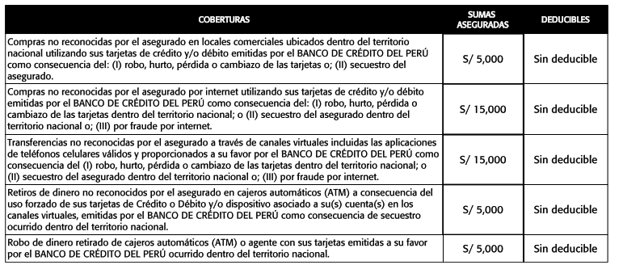
En este caso, conforme a lo sustentando por la reclamante, con fecha 30 de junio de 2023 le cambiaron su tarjeta:

...........................................................................................................................

A consecuencia de ello, le realiazon las siguientes operaciones que no reconoce:
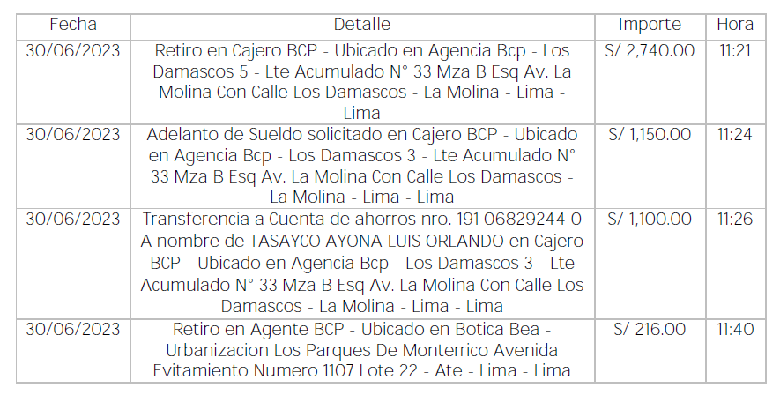
En primer lugar, precisar que el adelanto de suelto es un ingreso de dinero no una perdida, por lo tanto no será analizado a fin de verificar si el evento es un riesgo coberturado o no.
Que, no existió alguna compra no renocida en locales comerciales (supuesto 1), tampoco estamos ante compras por internet (supuesto2). Por otro lado, la transferencia que se realizó fue a través del cajero automático no a través de canales virtuales (supuesto 3). Asimismo, no se sustrajo dinero tras ser retirado de un cajeor automático (supuesto 5).
Finalmente, los retiros de dinero fueron consecuencia del cambiazo de la tarjeta no existiendo un uso forzado del plástico a consecuencia de un secuestro (supuesto 4). Además, no se precisa que este cubierto el retiro de dinero a través de un agente.
Un contrato de seguro válidamente emitido obliga a la aseguradora a otorgar cobertura siempre y cuando se cumplan las condiciones pactadas, las mismas que corresponden al riesgo aceptado expresamente en su oportunidad y en razón del cual se estructuró el equilibrio contractual.
Al respecto, es aplicable lo sancionado en la sétima regla interpretativa contenida en el artículo IV de la Ley Nro. 29946 – Ley del Contrato de Seguro: “La cobertura, exclusiones y, en general, la extensión del riesgo, así como los derechos de los beneficiarios, previstos en el contrato de seguro, deben interpretarse literalmente” (lo destacado es nuestro); y, en este sentido, carece de sustento pretender que la aseguradora deba otorgar cobertura a riesgos que no han sido aceptados.
Que, no se desconoce que se hayan realizado operaciones no autorizadas, lo que sucede es que dichos supuestos no se encuentran como un riesgo coberturado en la póliza contrada.
Consecuentemente, en el presente caso no se ha probado ninguno de los supuestos de hecho que materializarían la cobertura del Seguro Contratado, esto es, no se ha demostrado la existencia de un siniestro que deba ser indemnizado bajo el Seguro contratado.

Atendiendo a lo expresado, este órgano resolutivo unipersonal concluye su apreciación razonada y conjunta al amparo de lo establecido en el Reglamento de la DEFASEG, por lo que resuelve:
Declarar INFUNDADA la reclamación interpuesta por ..................................................................... contra ........................................ dejando a salvo el derecho del reclamante de acudir a otras instancias que considere pertinentes.
Lima, 14 de septiembre de 2023
La Secretaria Técnica, como Órgano Resolutivo Unipersonal, emite la presente resolución.
Alicia Martín López – Secretaria Técnica

